小学校６年生 算数 単元名 １１ およその形と大きさ Ｎｏ．１
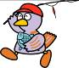
（ ）年（ ）組（ ）番
名前（ ）

１ およそどんな形と見られるかを考え、およその面積を求めましょう。
（１０点×８問）

（１）埼玉県 （２）群馬県

（３）千葉県 （４）東京都

２ 次の県のおよその面積を求めましょう。（１０点×２問）
（１）面積を求めるのに必要な長さをはかって
左の図に書きましょう。

（２）地図の縮尺は$\frac{１}{\text{3000000}}$です。実際の長さを使って

およその面積を求めましょう。

式 ９０×５１＝４５９０

答え 約４５９０ｋ㎡

・およその形
（ 台形 ）
・およその形
（ ひし形 ）
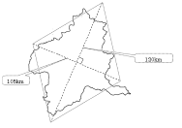
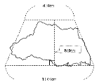
・およその面積
式
（43＋103）×52÷2
＝3796

答え 約3796ｋ㎡

答え
・およその面積
式
105×120÷2
＝6300

答え 約6300ｋ㎡

答え

（別解）
（40＋100）×50÷2
＝3500
答え 約3500ｋ㎡

答え
（別解）
１００×120÷2
＝6000
答え 約6000ｋ㎡

答え

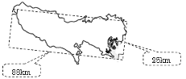
・およその形
（ 三角形 ）

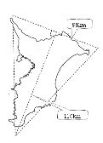
・およその面積
式
95×110÷2
＝5225

答え 約5225ｋ㎡

答え

・およその形
（ 長方形 ）

・およその面積
式
25×88＝2200

答え 2200ｋ㎡

答え

（別解）
１００×110÷2
＝5500
答え 約5500ｋ㎡

答え
（別解）
30×90
＝2700
答え 約2700ｋ㎡

答え

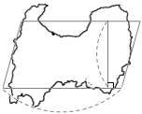

1.7 cm

3 cm

底辺・・・3cm×3000000＝90ｋｍ
高さ・・・1.7cm×3000000＝51ｋｍ

小学校６年生 算数 単元名 １１ およその形と大きさ Ｎｏ．２

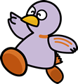
（ ）年（ ）組（ ）番
名前（ ）
およその面積
式 （４＋７）×６÷２＝３３

答え ３３㎡
およその形
台形
１ 次のような形をした池があります。この池のおよその面積を求めましょう。
（１０点×２問）

２ 九州地方のおよその面積を２通りの方法で求めましょう。（２０点×４問）

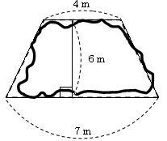

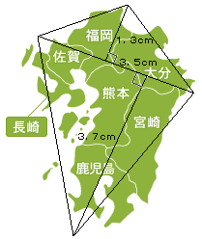
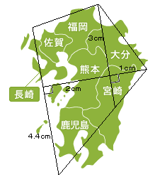
例
縮尺は$\frac{１}{\text{7000000}}$

（１）およその面積を求めることができる
図形に分けるために、上の図に直線
を書きましょう。

（２）（１）の図形を使っておよその面積
を求めましょう。

式 3.5×7000000＝245ｋｍ(250km)
1.3×7000000＝91ｋｍ(90km)
3.7×7000000＝259ｋｍ(260km)

245×91÷２＝11147.5
245×259÷２＝31727.5
11147.5＋31727.5＝42875

答え 約４２８７５ｋ㎡

《別解》
（ ）内の数字で計算
250×90÷２＋250×260÷2
＝ 11250 ＋ 32500 ＝43750
答え43750ｋ㎡

（３）およその面積を求めることができる
図形に分けるために、上の図に直線
を書きましょう。

（４）（３）の図形を使っておよその面積
を求めましょう。

式 1×7000000＝70ｋｍ
2×7000000＝140ｋｍ
3×7000000＝210ｋｍ
4.4×7000000＝308ｋｍ

210×70÷２＝7350
(210＋308)×140÷2＝36260
7350＋36260＝43610

答え 約４３６１０ｋ㎡

答え

小学校６年生 算数 単元名 １１ およその形と大きさ Ｎｏ．３
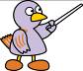
（ ）年（ ）組（ ）番
名前（ ）

１ 次の物はみなさんの身近にある物です。およその体積や容積を
求めましょう。 （２０点×５問）

（１）国語辞典

縦 １０ｃｍ
横 ７ｃｍ
厚さ ５ｃｍ

（２）ランドセル

高さ ３２ｃｍ
幅 １９ｃｍ
厚さ ２４ｃｍ

（３）水そうの容積は何Ｌですか。

幅 ６０ｃｍ
奥行き ２３ｃｍ
水の深さ ５０ｃｍ

（４）花びんの水の容積は何ｍＬですか。

花びんの高さ １５ｃｍ
花びんの直径 ６ｃｍ
水の深さ １０ｃｍ

（５）歯みがきコップの水の容積は何ｍＬですか。

高さ コップの高さ ５ｃｍ
コップの半径 ２ｃｍ
水の深さ ５ｃｍ
１０ｃｍ

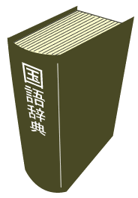
およその形（ 直方体 ）
式 ７×５×１０＝３５０

答え 約３５０ｃ㎥

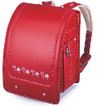
およその形（ 直方体 ）
式 ２４×１９×３２＝１４５９２

答え 約１４５９２ｃ㎥

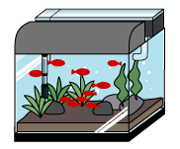
およその形（ 直方体 ）
式 ２３×６０×５０＝６９０００
６９０００ｃ㎥ ＝ ６９Ｌ

答え 約６９Ｌ


およその形（ 円柱 ）
式 ３×３×３．１４×１０＝２８２．６

答え 約２８２．６ｍＬ

およその形（ 円柱 ）
式 ２×２×３．１４×５＝６２．８

答え 約６２．８ｍＬ
